**ПРОЕКТ**

**На тема: „Програмиране с Python”**

Изготвил:.................................................................Борис Величков

Университет: .....Софийски университет „Св. Климент Охридски”

Факултет: ...........................Факултет Математика и Информатика

Специалност: ........................................”Софтуерно инженерство”

Курс: .........................................................................................трети

Факултетен номер: .................................................................61334

Дата:09.11.2011г.

**Съдържание:**

1. Увод............................................................................3

2. Функционалност........................................................4

3. ScreenShots………….................................................5

**1. Увод**

Настоящият проект представлява 2D игра написана на Python. За реализацията е използвана библиотеката Pygame. Играта представлява едно подкачащо топче, отбиващо се от стените и дъската управлявана от играча – наподобява на играта Pong Game.

**2. Функционалност**

Играта се състои от две менюта. Първото „Main Menu” излизащо на екрана при пускане на играта дава две опции: нова игра и затваряне на играта. Второто „Game Over Menu”, визуализиращо се на музикален фон дава възможност да се премине към главното меню. При изпълнение на „Game Over Menu” се записват датата, на която е играна играта и колко точки са реализирани. Топката се удря и отбива в лявата, дясната, горната стена и от дъската управлявана от играча. При допиране на топката до долната част на екрана играта свършва. Нивата на трудност не са директно видими за потребителя – при определен брой удари (10 в имплементацията) скоростта на движение на топката се увеличава.

**3. ScreenShots**

**Main Menu**

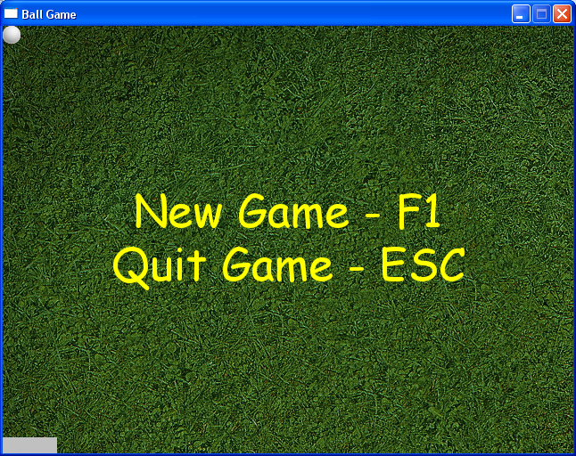

**Game Over Menu**

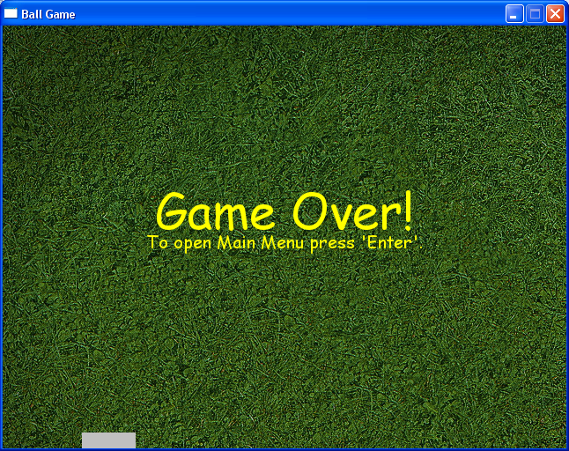

**Game Playing**

